l'objet : Orangina v2a
Olaf Niebling nous invite ce soir autour d’une boisson rafraîchissante française qui a de la bouteille. Attention, ça va secouer !
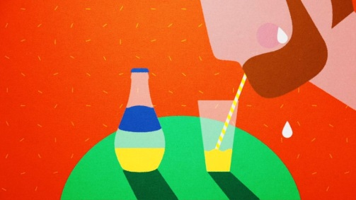
Oranginaaaaa ! Vous la connaissez tous, la petite bouteille ronde. On la secoue volontiers, et on la descend à la terrasse du café, surtout s'il fait chaud. Mais qu'est-ce qu'il y a dedans en fait ?
Ah c'est comme le Coca Cola, la formule exacte est un secret, mais voyons voyons : eau gazéifiée, jus d'orange et autres agrumes à base de concentrés 12 % (orange 10 %, citron, mandarine, pamplemousse), sucre, pulpe 2 % (orange, mandarine), arômes naturels d'orange - et pas d'OGM. On n'en saura pas plus à part que le vrai truc, ça semble être le dosage de l'extrait de zeste d'orange, et il faut au moins 3 kilos d'orange pour obtenir la goutte d'huile essentielle qui va faire toute la différence. D'ailleurs, on constate que dans la composition il n'y a pas que de l'orange, mais il y a bien de la pulpe !

Parce que pour le petit grain si particulier de l'Orangina, tout est dans la pulpe. Et c'est pour ça qu'il faut secouer la bouteille, pour bien la mélanger, la pulpe : « Orangina, faut secouer, sinon la pulpe, elle reste en bas ! ». Avant les années 70, cette pulpe qui restait au fond de la bouteille était plutôt considérée comme un défaut, et puis un jour ils ont eu l'idée chez Orangina, ou plutôt chez leur agence de pub, de faire du défaut une qualité et de recommander de bien secouer la bouteille. Et depuis, toutes les pubs Orangina secouent la bouteille. « Secouez-moi, secouez-moi ! ».
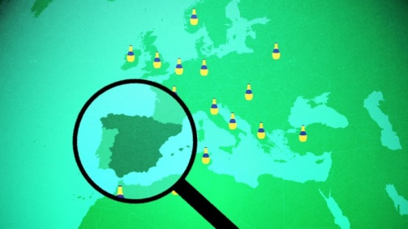
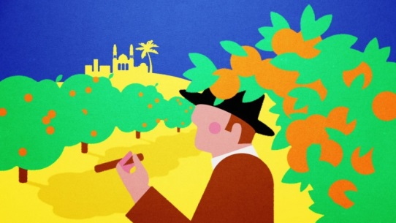
Ah, les fameuses pubs Orangina ! C’est grâce à elles que la petite bouteille est devenue culte ! Car Orangina ne choisit jamais n'importe qui pour les faire, ses pubs : Jean-Jacques Annaud, Terry Gilliam, Jean-Paul Goude, ou Alain Chabat selon les époques, et il y a eu aussi Jamel.
Et la forme de la bouteille est une marque en soi, avec son petit grain particulier quand on la caresse, comme la pulpe, comme une peau d'orange – bon, même si la bouteille ressemble plutôt à une poire. Et il y a le fameux logo en forme de zeste d'orange qui s'enroule en spirale, inventé par l'affichiste Bernard Villemot en 1953 avec « Orangina, mieux qu'un soda ». Et puis il y a eu la Lambada, le tube de l’été de l’année 1989. Ah, la Lambada… Vous vous souvenez peut-être de ce clip sponsorisé par… Orangina, justement. La Lambada, ça secouait, aussi.
Maintenant, à presque 80 ans, Orangina continue à faire le buzz, et sa pub passe beaucoup par le web, mais comment tout cela avait-il commencé ?

Eh bien, à la 11e foire internationale et coloniale de Marseille en 1935, monsieur Léon Beton, propriétaire d'une orangeraie prospère à Boufarik, près d'Alger, repère parmi 3 000 exposants le stand de la boisson Naranjina, ce qui signifie « petite orange » en espagnol, la création d'un pharmacien espagnol nommé Agustin Trigo. À l'époque c'est le bouchon de la bouteille qui contient l'huile essentielle d'orange et il faut la mélanger à l'eau gazéifiée et légèrement sucrée pour obtenir la boisson. Un accord est signé entre M. Beton et le Dr. Trigo, les diverses guerres retardent un peu les choses, mais au début des années 50 c'est la vraie naissance d'Orangina. D'abord en Algérie, puis en métropole, où les cafetiers ronchonnent, parce qu'ils ont du mal à ranger cette drôle de petite bouteille ronde. Mais devant le succès ils s'y font vite, d'autant que les produits promotionnels cadeau sont nombreux.
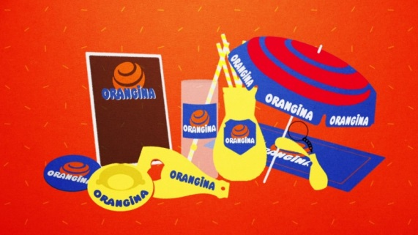
La petite bouteille ronde a conquis petit à petit de nouveaux marchés partout dans le monde, en Allemagne c'est une boisson exotique - « Ach ! So Französisch » - mais c'est bizarre : impossible de trouver de l'Orangina dans son pays de naissance, en Espagne.
De toute façon, Orangina n'est plus tout à fait français puisque depuis quelques années c'est le groupe japonais Suntory qui possède la marque. Mais ne finassons pas et la bouteille d'Orangina, qu'elle soit française ou japonaise, secouons-la, secouons-la ! Mais pitié, plus la Lambada ! Plus jamais la Lambada !

